Základní škola JUDr. Josefa Mareše a Mateřská škola,
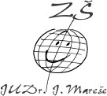
Znojmo, Klášterní 2, příspěvková organizace


ŠKOLNÉ ŠD 2025/2026

Úplata za školní družinu na školní rok 2025/2026 byla stanovena ve výši 200,- Kč za měsíc.

Ve Znojmě dne 12. 6. 2024 Mgr. Eva Hubatková

